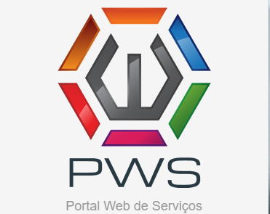

MANUAL DE UTILIZAÇÃO PORTAL WEB DE SERVIÇOS – PWS

VERSÃO TÉCNICO

01/2024

Sumário
1. Apresentação 3
2. Como acessar o portal de serviços 3
2.1 Acesso ao site 3
2.2 Login e senha 3
2.3 Abertura de chamados técnicos 5
2.3.1 Tela principal tela abrir chamados 5
2.3.2 Selecionar equipamento 6
2.3.3 Abrir chamado 6
2.4 Acompanhar chamados 8
2.5 Liberação de chamados (ação da Revenda) 10
2.5.1 Fluxo de atendimento 12
2.6 Acompanhamento de chamados técnicos 12
2.7 Atendimento técnico (inserindo informações dos atendimentos). 14
2.7.1 Localizar chamado para atendimento 14
2.7.2 Inserindo informações do atendimento 14
2.7.3 Solicitar peça 15
2.7.4 Relatórios 17

1. Apresentação
O Portal WEB de Serviços (PWS) é uma aplicação que tem por objetivo disponibilizar serviços para os clientes, técnicos e retaguarda de apoio, além opções de comunicação e interação com a Revenda.
Através do portal de serviços, o cliente consegue:
- Abrir chamados para manutenção em impressoras;
- Solicitar suprimentos;
- Avaliar os atendimentos técnicos;
- Enviar comunicações, utilizando o formulário de contato;
- Acompanhar andamento de chamados;
- Acompanhar andamento de solicitações.
Para o técnico as funções são:
- Abertura de ordem de serviço;
- Inclusão de atendimento técnico, atividades executadas na visita;
- Solicitação de peças;
- Visualização de históricos;

2. Como acessar o portal de serviços

2.1 Acesso ao site
O técnico deve acessar o site da empresa www.nomedarevenda.com.br e clicar na área de serviços à clientes/suporte.
Colocar imagem do site
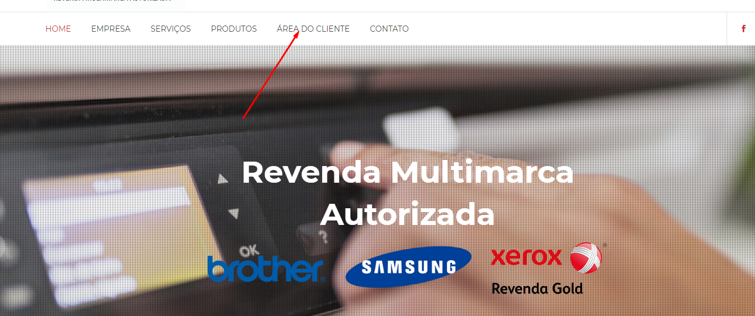

2.2 Login e senha
Ao acessar o portal o usuário é direcionado para o site do PWS. Com usuário e senha fornecido pela empresa, informe os dados abaixo e faça o acesso.
Caso tenha algum problema com o acesso, entre em c contato o suporte para empresa para revisar o cadastro.

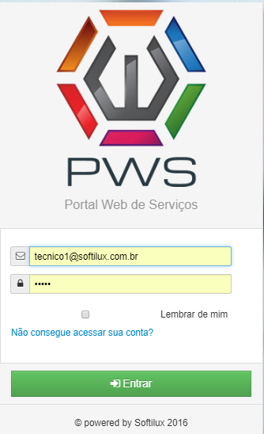
Caso tenha senha, mas não lembre, clique em redefinir senha e informe o e-mail.
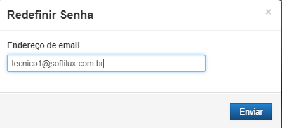
Em pouco tempo você receberá um e-mail com as instruções para alteração de senha.

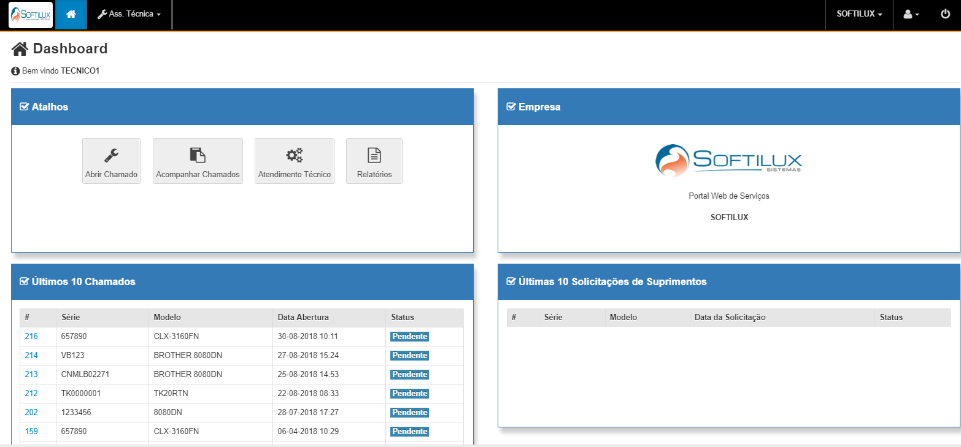

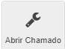 Abertura de chamado técnico, para resolver problemas com equipamentos.
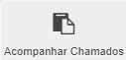 Tela de acompanhamento de chamados técnicos.
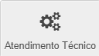 Tela para inclusão dos atendimentos e solicitação de peças.
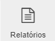 Relatórios para consulta.
Dashboard chamados técnicos
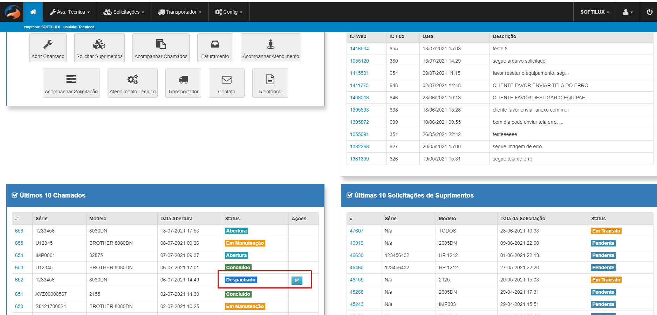

2.3 Abertura de chamados técnicos

2.3.1 Tela principal tela abrir chamados
Para abrir chamados técnicos o usuário deve clicar no ícone abrir chamado.
O sistema lista algumas opções no menu superior.
Equipamentos com contrato – são todos os equipamentos contratados pelo cliente.
Equipamentos sem contrato – são os equipamentos de propriedade do cliente, que não tem contrato.
Contratos – lista informações dos contratos do cliente. Utilizado apenas para solicitar suprimentos.
Chamados – lista de chamados.
Solicitações – acesso as solicitações de suprimentos realizadas.
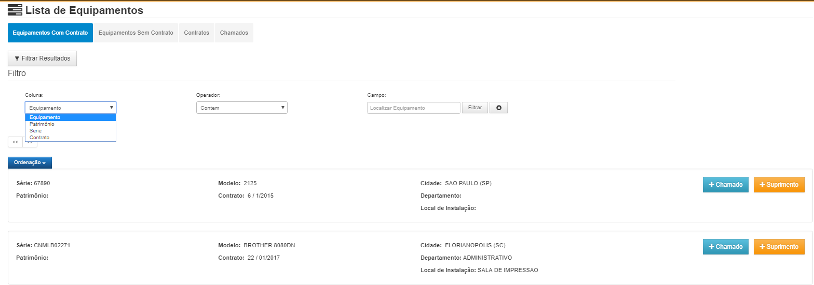

2.3.2 Selecionar equipamento
O sistema tem um campo de pesquisa para o usuário localizar o equipamento.
Clique no ícone Filtrar Resultados
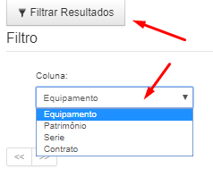
Escolha o campo de consulta, normalmente os campos utilizados são série ou patrimônio.
Informe o tipo de operador (tipo de seleção) e depois, o conteúdo que deve ter no campo escolhido.
Dica: escolha o operador contém, desta forma o sistema irá localizar a informação, mesmo que você informe parcialmente, clique em filtrar.
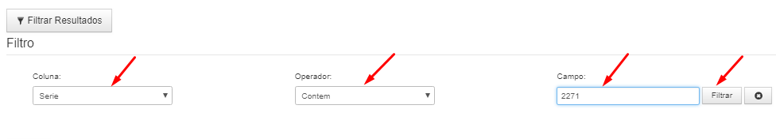
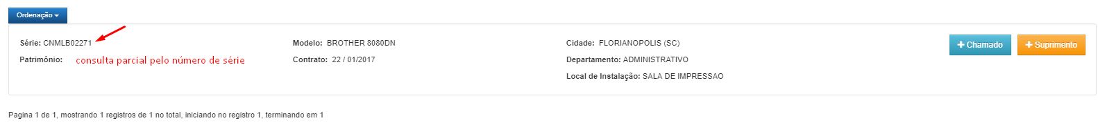

2.3.3 Abrir chamado
Depois de selecionado o equipamento, clique no ícone .
O sistema irá mostrar os dados do equipamento e uma guia com os históricos de chamados do equipamento.
Os campos de cadastro não podem ser alterados pelo cliente.
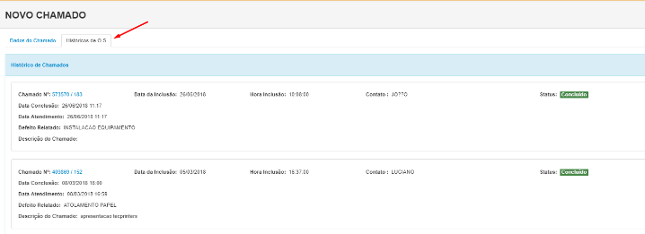
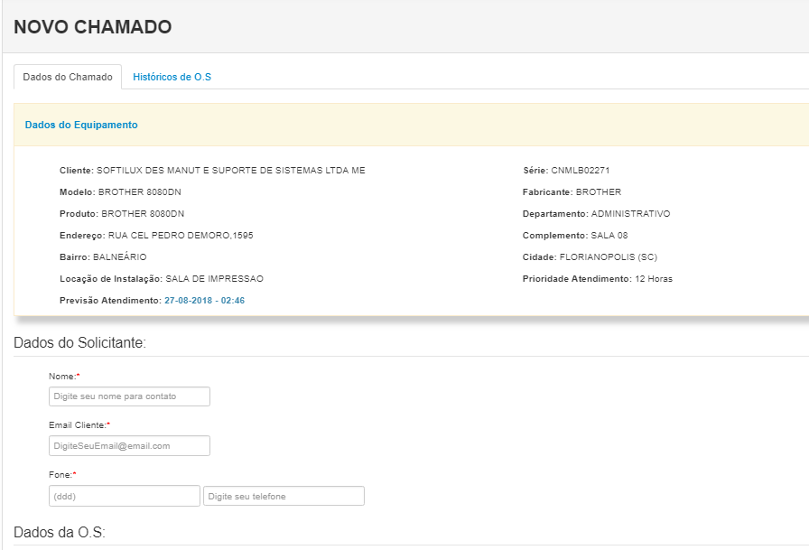

O cliente deve informar os campos abaixo:
Nome, e-mail, telefone, tipo de defeito e descrição do defeito.
Tipo de defeito é uma lista disponibilizada pela Revenda, o usuário deve localizar o tipo de defeito que, mais se aproxima ao problema apresentado pelo equipamento.
Descrição do defeito: campo obrigatório deve ser informado um breve histórico do problema.
Ao clicar em salvar o sistema irá enviar uma notificação para o e-mail informado na abertura do chamado e, também, notificará a Revenda.
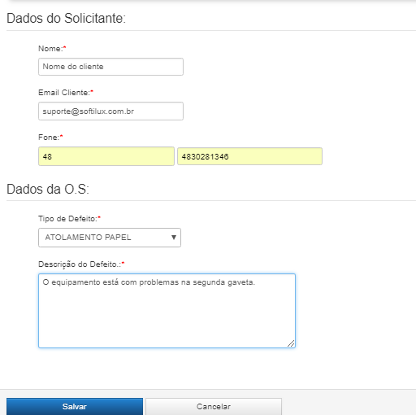

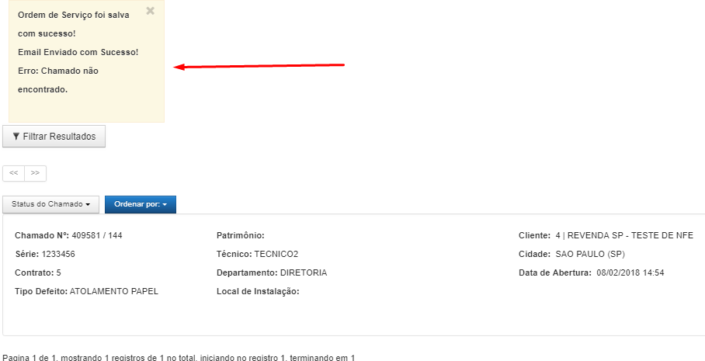

Notificação no e-mail:
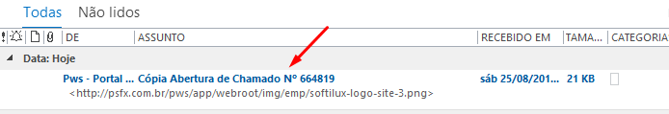
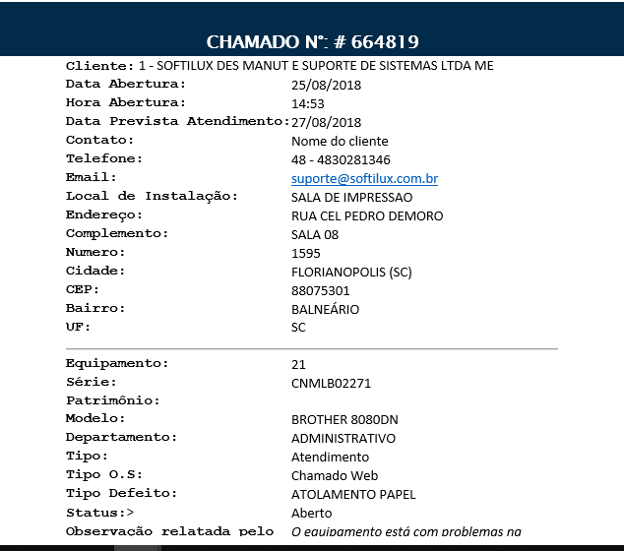
Importante: o PWS tem um serviço de e-mail próprio, domínio (psfx.com.br), caso não receba o e-mail, verifique na caixa de SPAM.

2.4 Acompanhar chamados
Os chamados serão listados na tela principal do portal, contudo o técnico pode pesquisar os chamados abertos/andamento. Para isto clique no ícone:
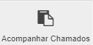
O sistema irá listar os chamados pendente/em aberto.
O sistema só irá listar os chamados do território do técnico.
Se necessário é possível usar o campo Filtrar Resultados, para localizar um determinado equipamento ou chamado.
Após localizar o equipamento/chamado clique no botão visualizar.
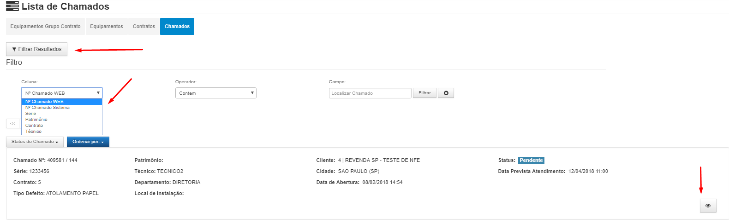
Dica: número chamado web e número chamado sistema.
Ao abrir um chamado pelo portal web, o cliente recebe um número de chamado (número chamado web. Este chamado é sincronizado no ERP da Revenda e recebe um outro número sequencial (número do sistema).
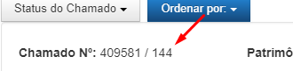
409581 – Número chamado web
144 – Número sistema (ERP)
Coluna # -1 – chamados pendentes de sincronização com o ERP.
Após sincronizado, nesta coluna irá aparecer o número do chamado gerado no ERP.
Coluna status (Abertura) – chamados aguardando liberação pela revenda, para atendimento. Neste status o técnico só consegue visualizar os dados do chamado.
Para acessar o chamado clicar na coluna # sobre o número do chamado
Sincronizado, mas pendente de liberação. Status Abertura
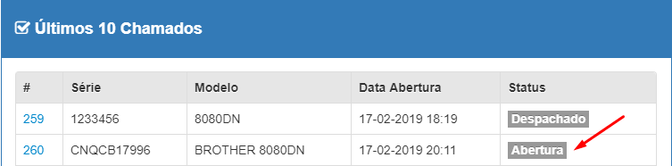
Chamado liberado (em manutenção) para atendimento técnico. Status Despachado
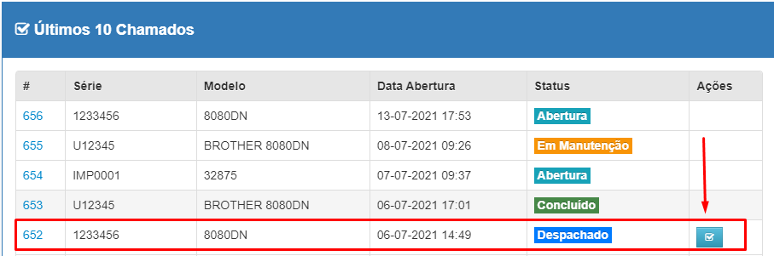
Chamado em atendimento pelo técnico. Status em Manutenção
Ao clicar no ícone confirmação, na coluna ações o técnico confirma que o chamado está em atendimento e muda o status do chamado.
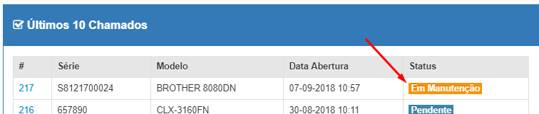
Chamado pendente por algum motivo relacionado ao cliente ou a revenda. Status Pendente
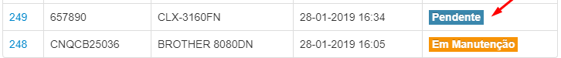

Dados do chamado e históricos
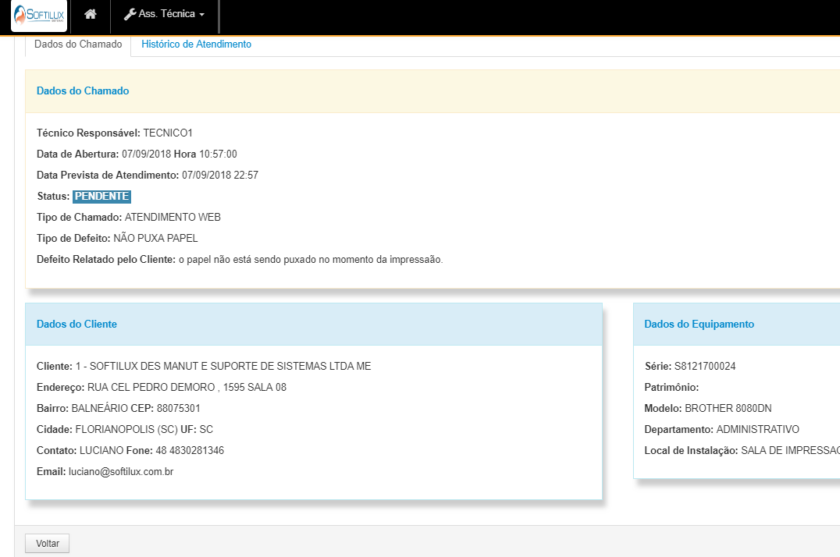

2.5 Liberação de chamados (ação da Revenda)
Os chamados são liberados no sistema ERP pela revenda.
Todos os chamados abertos no portal entram no sistema com o tipo de ordem de serviço WEB.
No tipo de ordem de serviço deve estar assinalado a opção para solicitar a liberação.
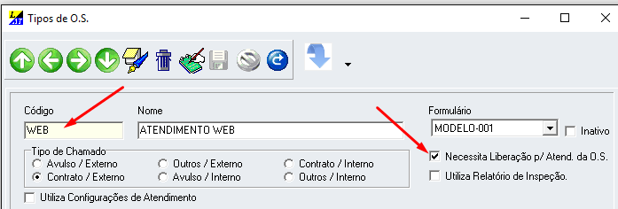
O usuário com permissão de acesso, poderá fazer a liberação da ordem de serviço pendente.
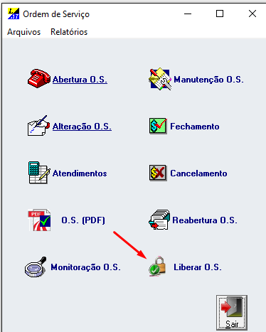

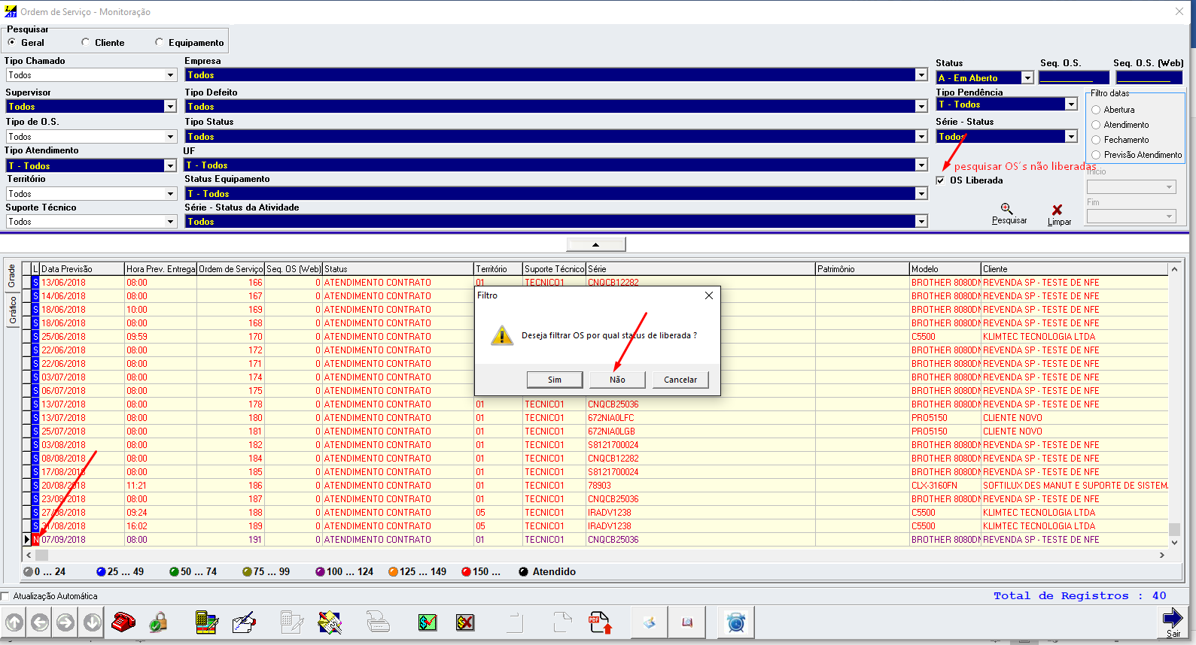

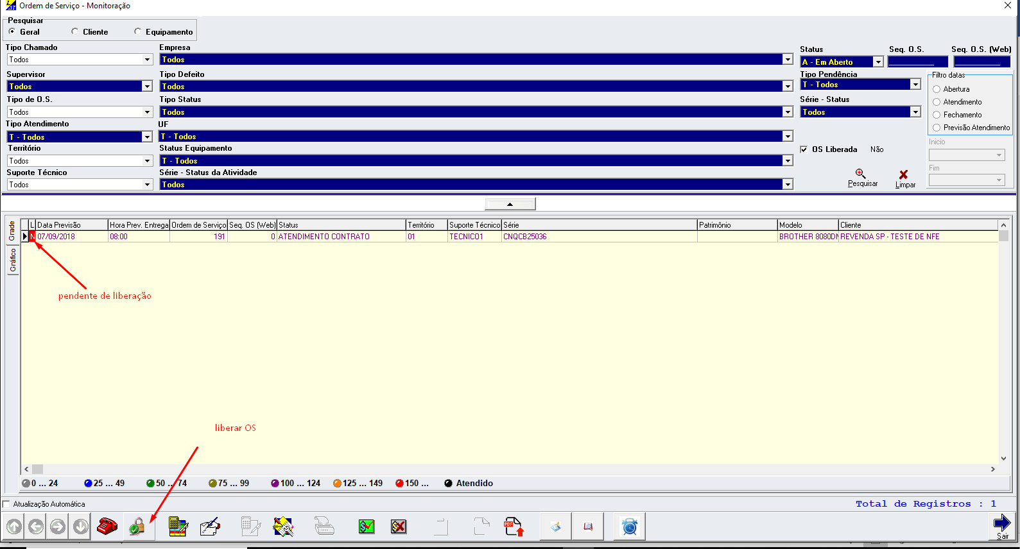
Depois liberada a OS, o técnico recebe uma notificação por e-mail.
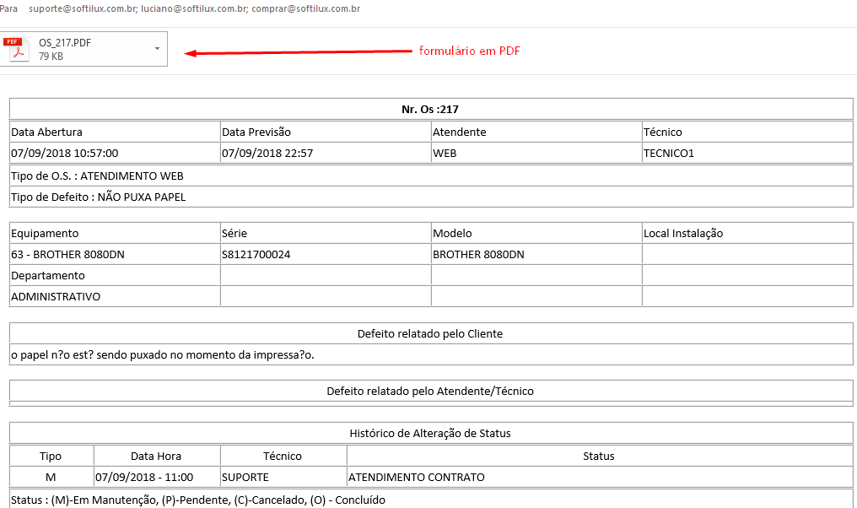
Ao liberar uma ordem de serviço é possível definir um status padrão. Para configurar o status padrão entre na tela principal do módulo de assistência técnica -> ferramentas -> configurações defina o status.
Deve ser um status do tipo M -Manutenção.
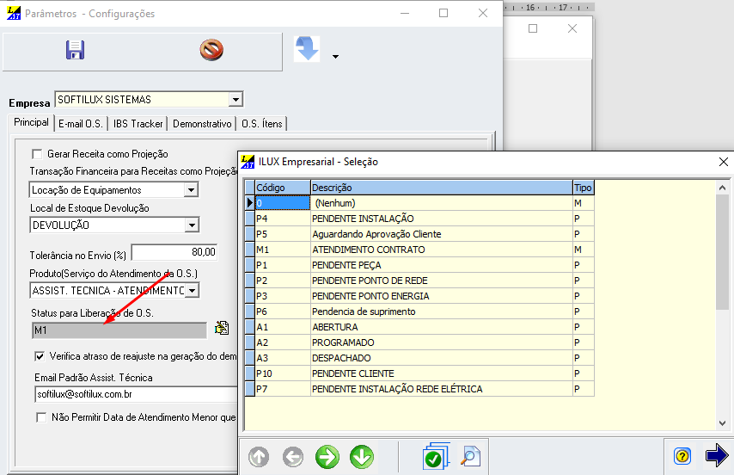

2.5.1 Fluxo de atendimento
Para uma melhor organização dos chamados, são utilizados status que pode ser acompanhado através do dashboard ou mesmo pelas notificações por e-mail. Este fluxo é definido pela revenda no ERP.
A – Abertura: status quando o chamado é aberto pelo usuário
E – Despachado: status quando a revenda encaminha o chamado para atendimento técnico
M – Manutenção: chamado aceito pelo técnico e início o deslocamento/atendimento
P – Pendente: ocorre quando há uma pendência no chamado, por exemplo necessidade de peças, disponibilização de ponto de rede/energia entre outros. Nestes casos, haverá um retorno para finalização do chamado.
O – Concluído: quando o técnico encerra o chamado sem nenhuma pendência
T – Atendido: quando o técnico encerra o chamado sem pendências no cliente, mas é necessário alguma ação interna no chamado por parte da revenda.
C – Cancelado: quando o chamado é cancelado pelo cliente ou pela revenda.

2.6 Acompanhamento de chamados técnicos
Clique no ícone 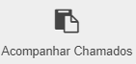 para visualizar os chamados abertos em seu login (nome).
Os recursos de pesquisa, filtrar resultados para localizar um chamado específico. Em caso de dúvida em como utilizar o sistema de busca, veja o item 2.3.2 deste manual.
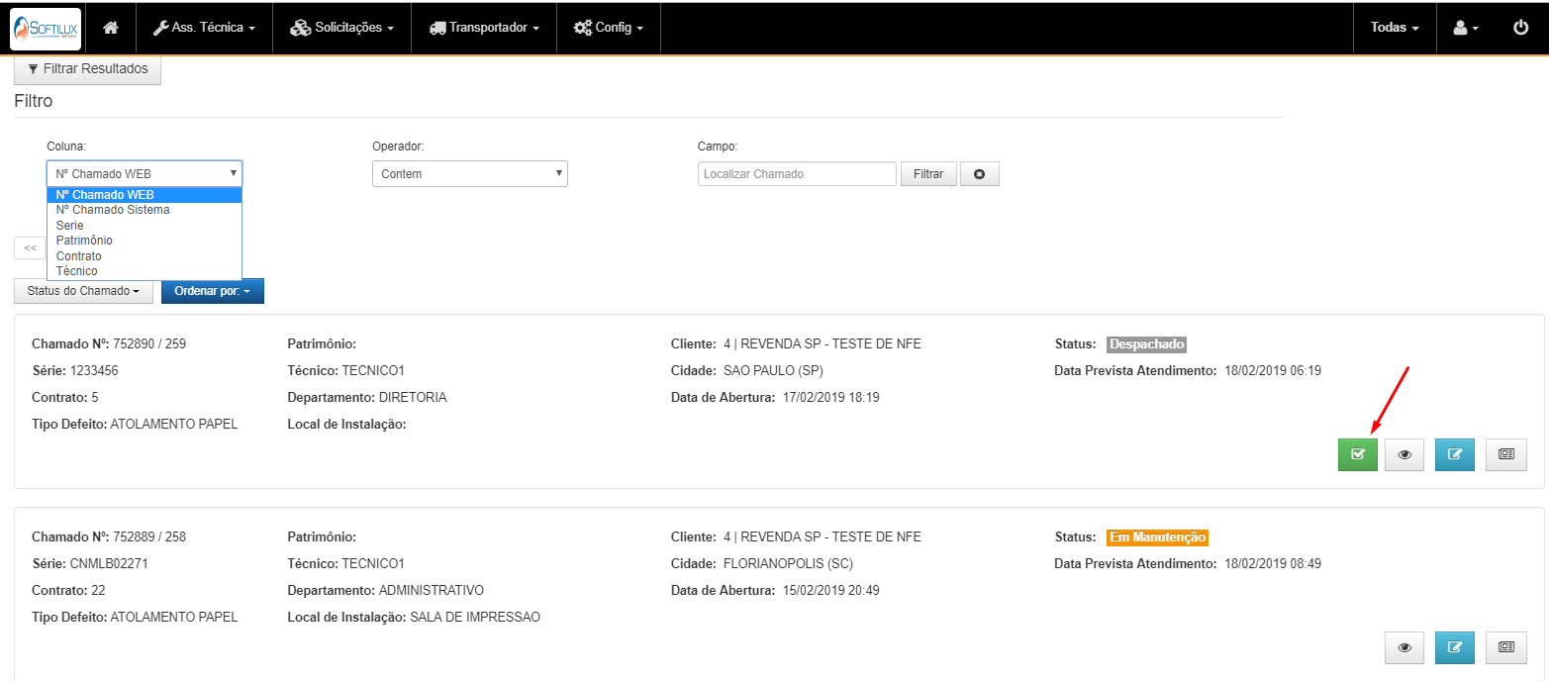

As opções são visualizar chamado, atender chamado e inserir oportunidade de negócio.
- Confirmar que o chamado está em atendimento
- Visualiza detalhes do chamado
 - Atender chamado – inserção de informações do atendimento técnico. Nesta opção o técnico insere os dados descritivos da visita e solicita peça.
- Indicação de oportunidade comercial. A revenda recebe um e-mail com a indicação de oportunidade de novos negócios para a empresa.

Tela de visualização do chamado
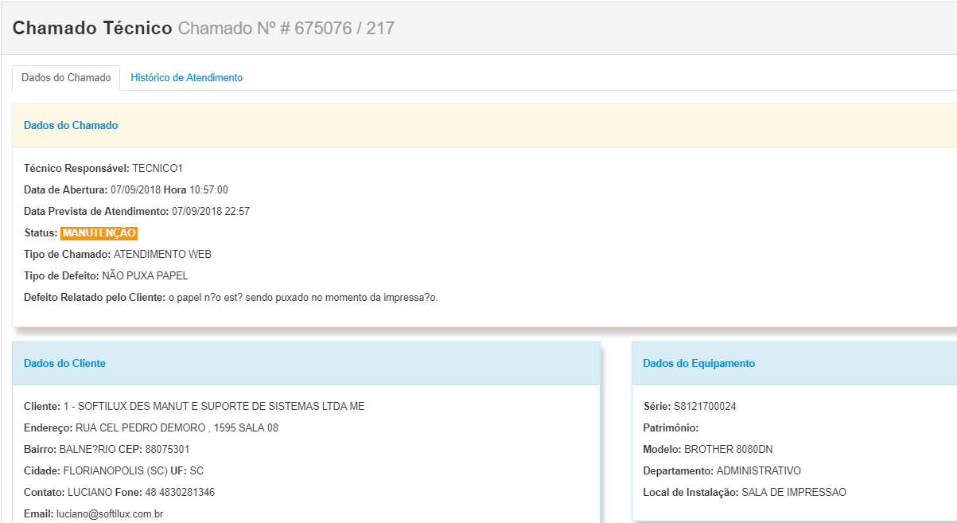
Tela Atendimento técnico
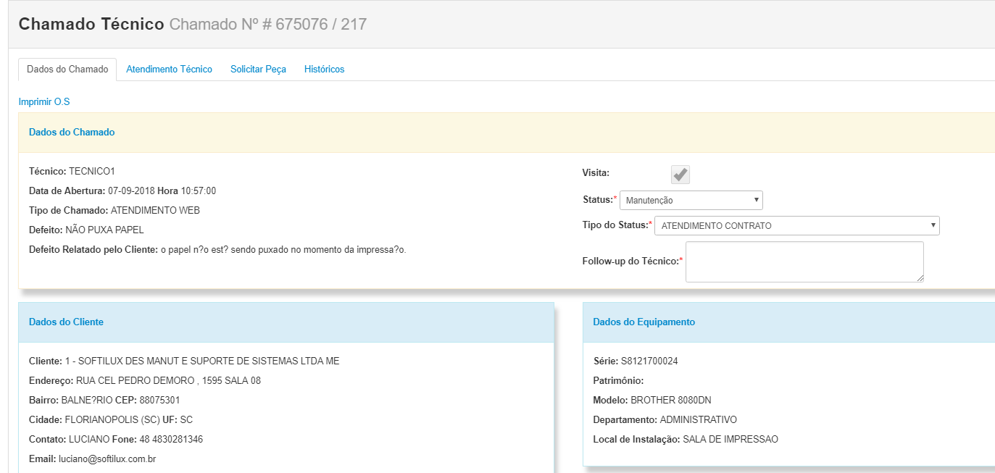

Oportunidade comercial
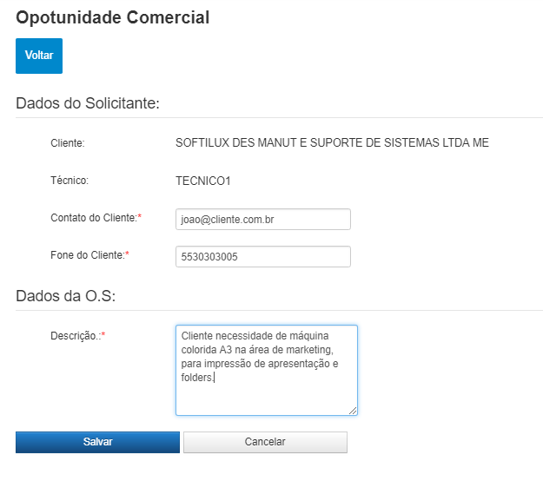

2.7 Atendimento técnico (inserindo informações dos atendimentos).
Para acessar a tela de atendimento técnico clique no ícone 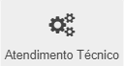.

2.7.1 Localizar chamado para atendimento
Localize o atendimento, utilizando os recursos de pesquisa ou de ordenação.
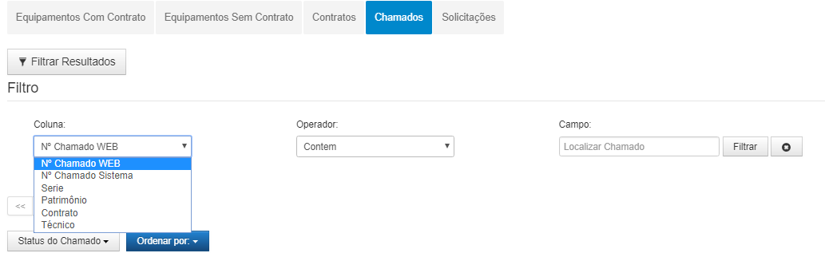

Também é possível ordenar os chamados.
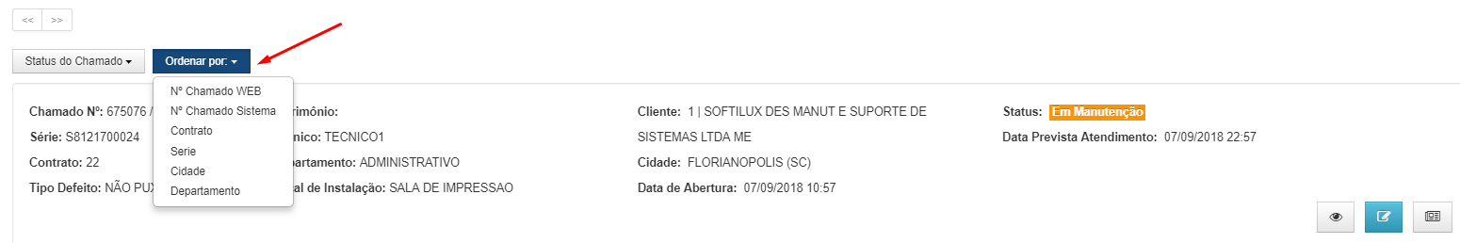

2.7.2 Inserindo informações do atendimento
Para inserir os dados de uma visita clique no ícone atender chamado.
Informe o status do chamado, há uma lista de opções.
Escolha um descritivo do status e um inseri um comentário (é obrigatório).
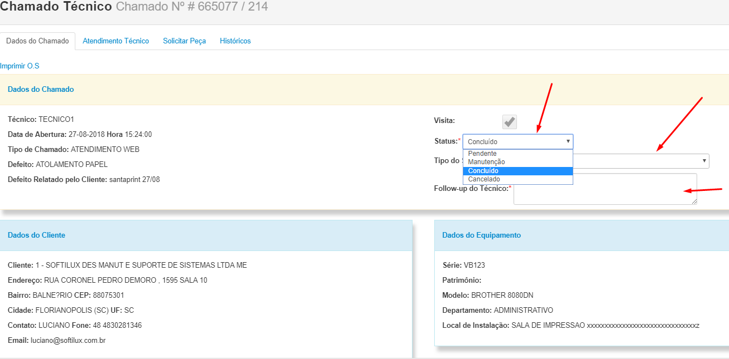
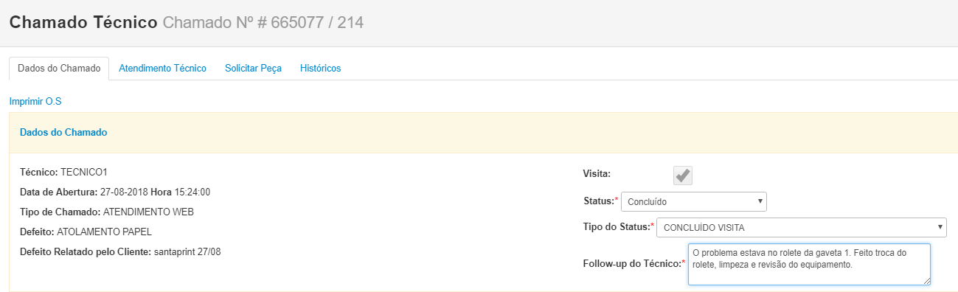

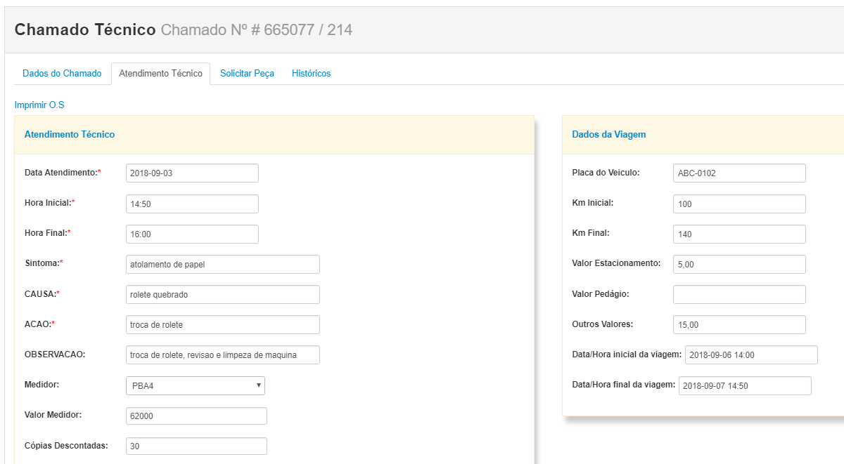

Insira os dados do atendimento.
Em cópias descontadas, informe o crédito de páginas.
Evite colocar acentuação e caracteres especiais ao inserir as informações do atendimento.

2.7.3 Solicitar peça
Para solicitar peça ou informar peça trocada, do kit do técnico, clique na guia solicitar peça.
Caso o equipamento tenha uma ficha técnica, será listado as opções de peças e suprimentos para o modelo do chamado.
Caso não tenha ficha técnica, ou não tenha o modelo descrito, o técnico poderá informar o código da peça.
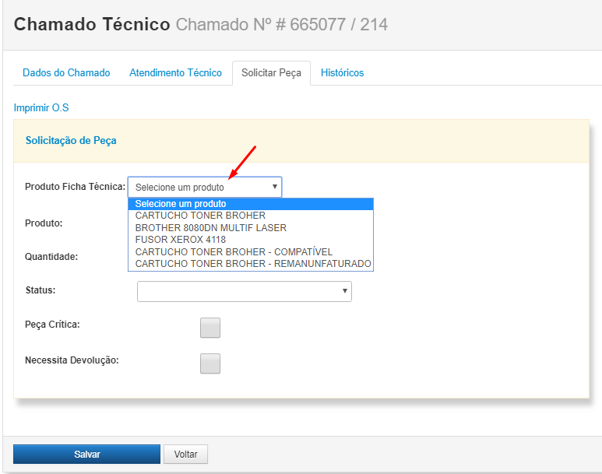

Informe/selecione o código da peça.
Quantidade
O status da peça (trocada/pendente)
Se é peça crítica para o funcionamento da máquina
Se é necessário devolver a peça trocada.
Clique em salvar. O atendente interno na revenda irá receber um e-mail com a alteração do chamado e informações sobre a peça.
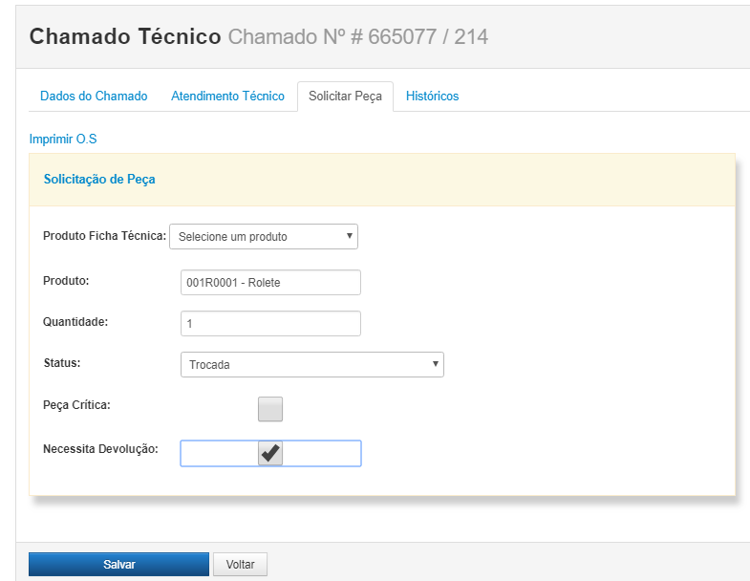

Após salvar o formulário o sistema gera a tela de confirmação.
Caso algum item da tela dados do chamado ou do atendimento esteja em branco, o sistema não salva as alterações.
Após salvar a revenda será notificada via e-mail e o cliente irá receber um e-mail solicitando uma avaliação do chamado.
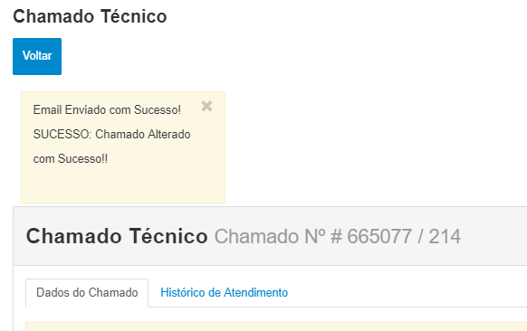

2.7.4 Relatórios
Opção para consulta de relatórios.
